DOKUMENTASI APLIKASI
EMLS
Aplikasi Belajar Bahasa Berbasis Web/Mobile
EMLS — English Mobile Learning System
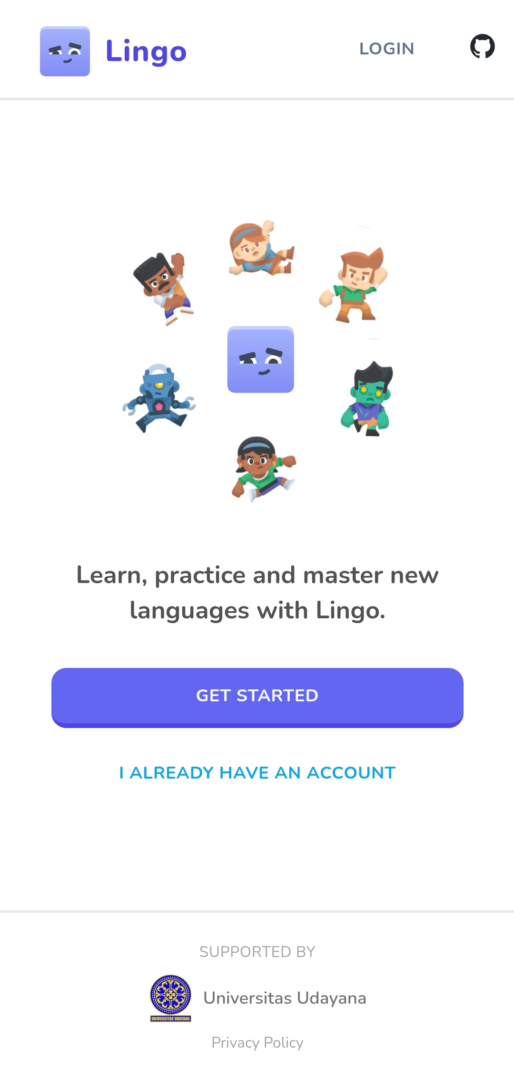
Penjelasan Tampilan (Screenshot) dan Fungsi Tombol
Didukung oleh Universitas Udayana

Daftar Halaman
1. Halaman Landing / Beranda Awal
2. Modal Pendaftaran Akun (Create Your Account)
3. Pemilihan Akun Google (Sign in with Google)
4. Konfirmasi Login Google ke Clerk
5. Halaman Beranda Setelah Login
6. Halaman Peta Pembelajaran - Unit 1
7. Menu Navigasi Samping (Sidebar)
8. Halaman Peringkat (Leaderboard)
9. Halaman Misi (Quests)
10. Halaman Toko (Shop)
11. Popup Latihan Pelajaran (Practice Lesson)
12. Halaman Soal Latihan - Jawaban Benar
13. Halaman Soal Latihan Berikutnya
14. Halaman Soal Latihan - Jawaban Salah
15. Halaman Hasil Akhir Pelajaran (Ringkasan)
16. Halaman Peta Pembelajaran - Unit 2
17. Ikon Aplikasi di Homescreen Perangkat

1. Halaman Landing / Beranda Awal

Tampilan awal aplikasi EMLS sebelum pengguna login.
Penjelasan Elemen:
- Logo & Nama "EMLS" (kiri atas): Identitas aplikasi. Ikon berbentuk wajah kotak berwarna ungu adalah maskot/logo EMLS.
- Tombol "LOGIN" (kanan atas): Digunakan pengguna yang sudah memiliki akun untuk langsung masuk ke halaman login, tanpa melalui alur pendaftaran.
- Ikon GitHub (pojok kanan atas): Tautan menuju repositori kode sumber proyek di GitHub, biasanya digunakan untuk keperluan open-source/portofolio.
- Logo Universitas Udayana: Menunjukkan institusi yang mendukung/menaungi pengembangan aplikasi ini.
- Ilustrasi karakter (6 karakter mengelilingi logo): Elemen visual/branding yang menggambarkan keberagaman pengguna (pria, wanita, anak, robot, monster) untuk memberi kesan aplikasi ramah dan menyenangkan.
- Judul "Learn, practice and master new languages with EMLS": Tagline utama yang menjelaskan tujuan aplikasi, yaitu belajar, berlatih, dan menguasai bahasa baru.
- Tombol "GET STARTED" (tombol utama berwarna ungu): Call-to-action utama untuk memulai proses pendaftaran akun baru.
- Tautan "I ALREADY HAVE AN ACCOUNT": Untuk pengguna lama; mengarahkan ke form login jika sudah memiliki akun.
- Bagian "Supported by Universitas Udayana" & "Privacy Policy" (footer): Informasi pendukung/kredit dan tautan menuju kebijakan privasi aplikasi.

2. Modal Pendaftaran Akun (Create Your Account)
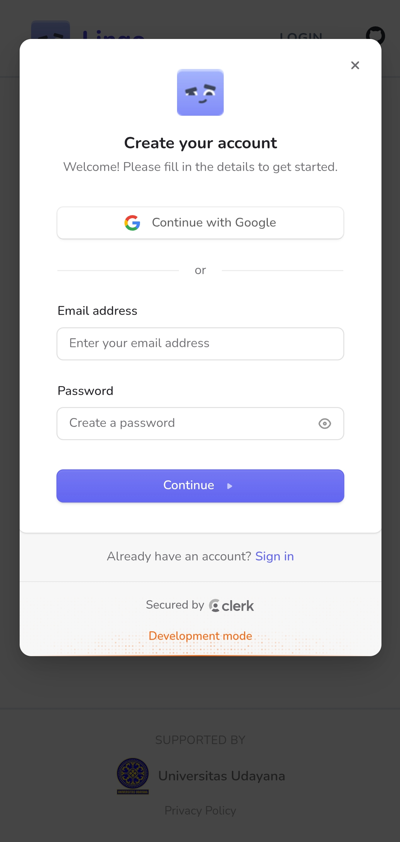
Muncul setelah tombol GET STARTED ditekan.
Penjelasan Elemen:
- Tombol "X" (pojok kanan atas): Menutup modal/jendela pendaftaran dan kembali ke halaman utama.
- Ikon logo EMLS: Identitas visual di tengah modal untuk menegaskan konteks aplikasi.
- Judul "Create your account" dan subjudul "Welcome! Please fill in the details to get started": Instruksi bagi pengguna untuk mengisi data pendaftaran.
- Tombol "Continue with Google": Opsi pendaftaran/login cepat menggunakan akun Google (OAuth), tanpa perlu mengisi email dan password manual.
- Pemisah "or": Menunjukkan pilihan alternatif antara login Google atau mendaftar manual.
- Kolom "Email address": Input untuk memasukkan alamat email yang akan digunakan sebagai akun.
- Kolom "Password" (dengan ikon mata): Input untuk membuat kata sandi akun; ikon mata berfungsi untuk menampilkan/menyembunyikan teks password yang diketik.
- Tombol "Continue": Tombol submit untuk melanjutkan proses pendaftaran menggunakan email dan password yang telah diisi.
- Tautan "Already have an account? Sign in": Mengarahkan pengguna yang sudah memiliki akun ke halaman/form login.
- Teks "Secured by Clerk" & "Development mode": Menunjukkan bahwa sistem autentikasi menggunakan layanan pihak ketiga bernama Clerk, dan saat ini aplikasi masih berjalan dalam mode pengembangan (development).

3. Pemilihan Akun Google (Sign in with Google)
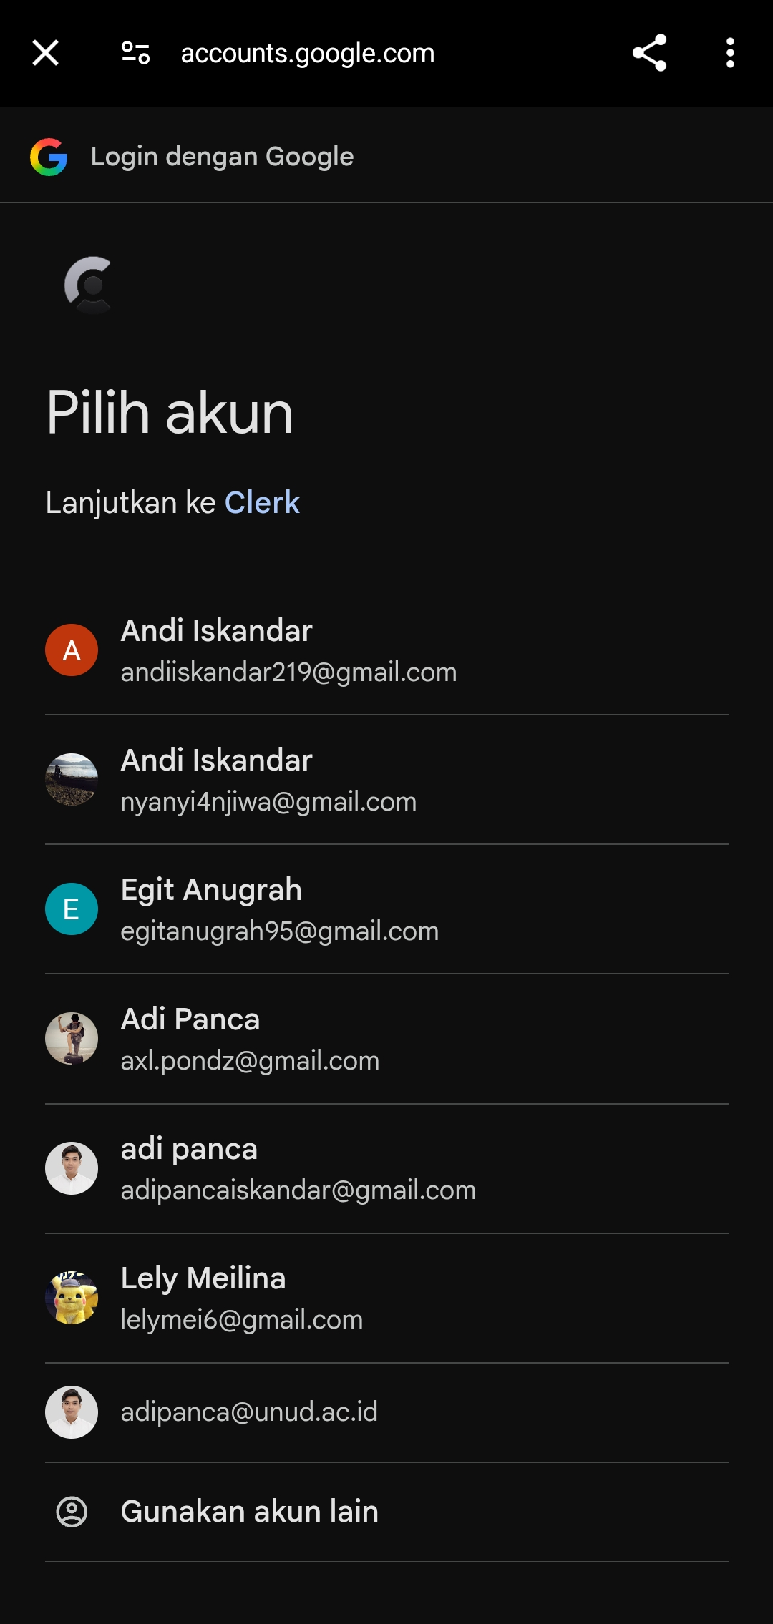
Jendela pop-up bawaan Google untuk memilih akun.
Penjelasan Elemen:
- Tombol "X" (pojok kiri atas): Menutup jendela pop-up login Google.
- Alamat "accounts.google.com": Menandakan bahwa proses ini benar-benar terjadi di server resmi Google, bukan di dalam aplikasi EMLS (untuk keamanan).
- Judul "Pilih akun" & "Lanjutkan ke Clerk": Google memberi tahu pengguna bahwa akun yang dipilih akan digunakan untuk masuk ke layanan Clerk (sistem autentikasi yang dipakai EMLS).
- Daftar akun Google (foto profil, nama, email): Semua akun Google yang tersimpan di perangkat pengguna; pengguna tinggal mengetuk salah satu untuk login.
- Opsi "Gunakan akun lain": Untuk login menggunakan akun Google yang belum tersimpan di perangkat.

4. Konfirmasi Login Google ke Clerk
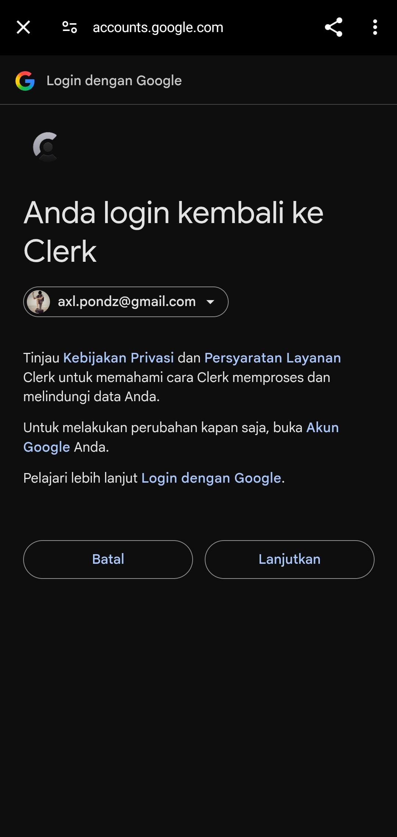
Halaman konfirmasi izin setelah memilih akun Google.
Penjelasan Elemen:
- Judul "Anda login kembali ke Clerk": Konfirmasi bahwa akun Google yang dipilih akan dihubungkan/digunakan pada layanan Clerk (backend autentikasi EMLS).
- Kotak email akun terpilih (mis. axl.pondz@gmail.com) dengan panah dropdown: Menampilkan akun yang akan digunakan; dapat diklik untuk mengganti akun bila diperlukan.
- Tautan "Kebijakan Privasi" dan "Persyaratan Layanan": Informasi legal mengenai bagaimana Clerk memproses dan melindungi data pengguna.
- Tautan "Akun Google": Mengarahkan ke pengaturan akun Google pengguna jika ingin melakukan perubahan izin.
- Tombol "Batal": Membatalkan proses login dan menutup jendela konfirmasi.
- Tombol "Lanjutkan": Menyetujui dan melanjutkan proses login, sehingga pengguna resmi masuk ke aplikasi EMLS menggunakan akun Google tersebut.

5. Halaman Beranda Setelah Login
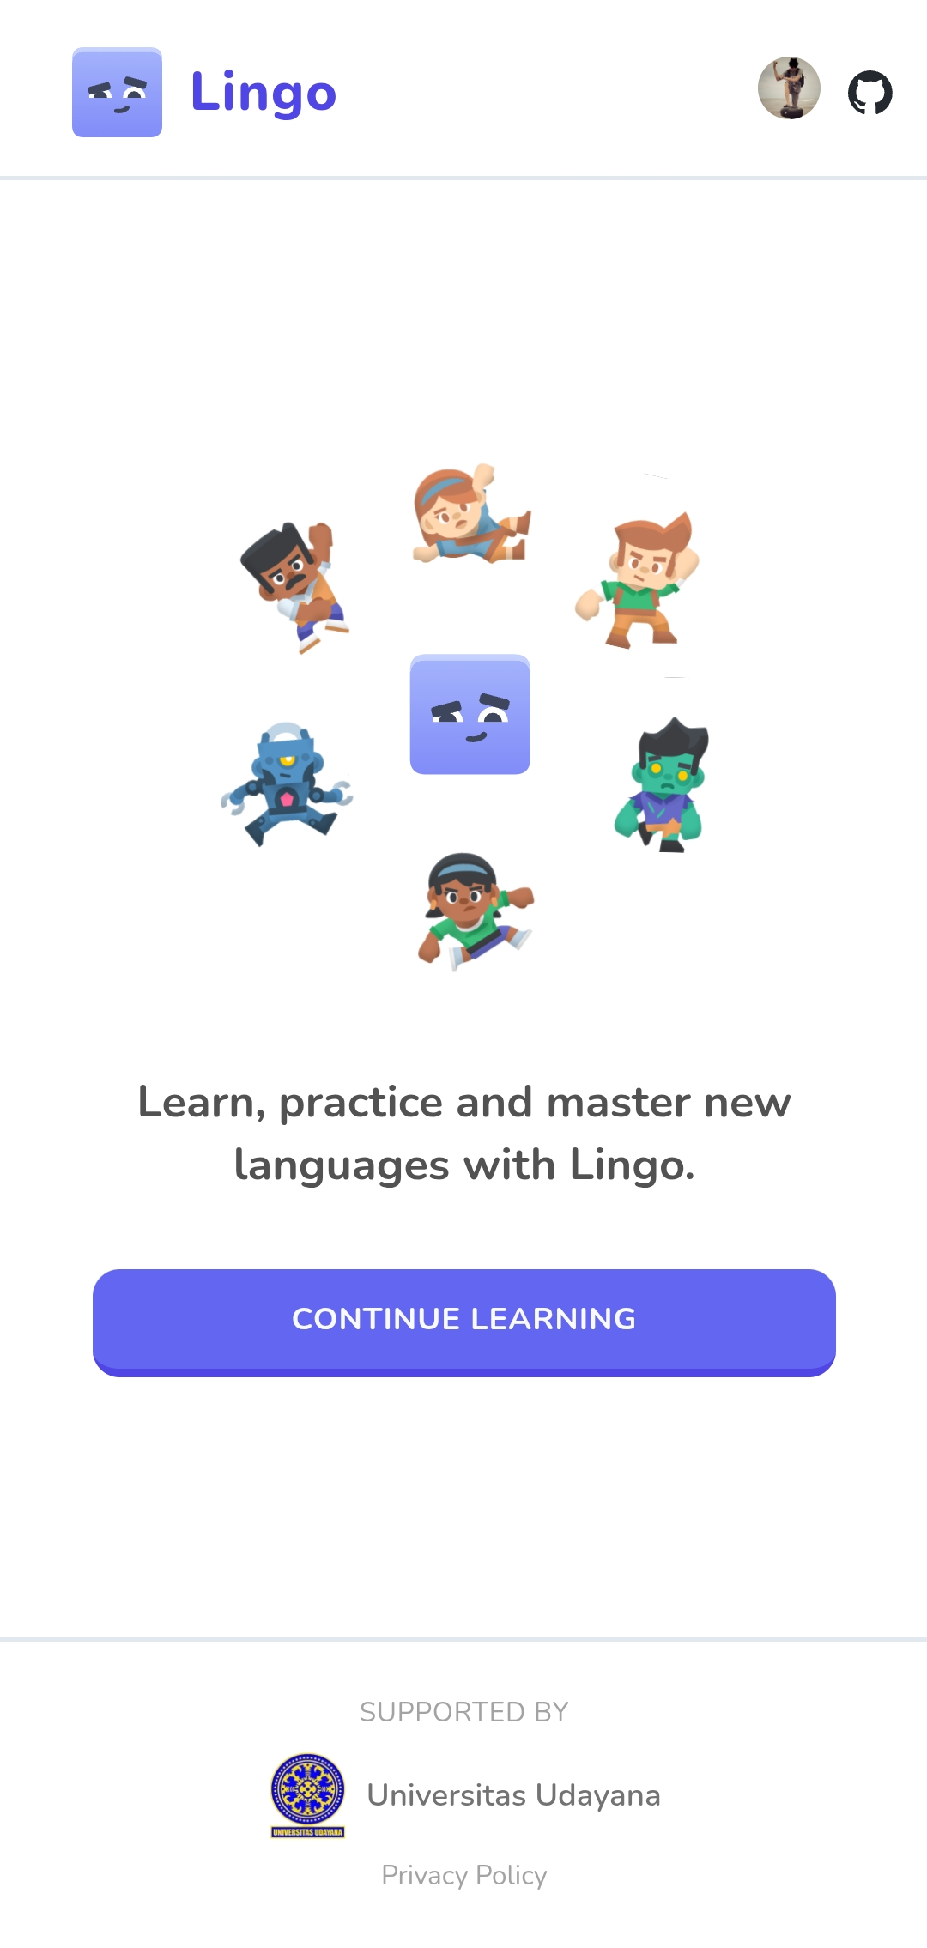
Tampilan beranda berubah setelah pengguna berhasil login.
Penjelasan Elemen:
- Foto profil pengguna (menggantikan tombol LOGIN): Menandakan pengguna telah berhasil login; foto diambil dari akun Google yang digunakan. Biasanya dapat diklik untuk membuka menu akun/profil.
- Ikon GitHub: Tetap tersedia sebagai tautan menuju kode sumber proyek.
- Tombol "CONTINUE LEARNING": Tombol ini berubah dari "GET STARTED" menjadi "CONTINUE LEARNING" karena pengguna sudah memiliki akun aktif; berfungsi untuk masuk ke halaman peta pembelajaran (daftar unit dan pelajaran).
- Elemen lain (logo, ilustrasi karakter, tagline, footer): Fungsinya sama seperti pada halaman landing awal, hanya kontennya menyesuaikan status pengguna yang sudah login.

6. Halaman Peta Pembelajaran - Unit 1
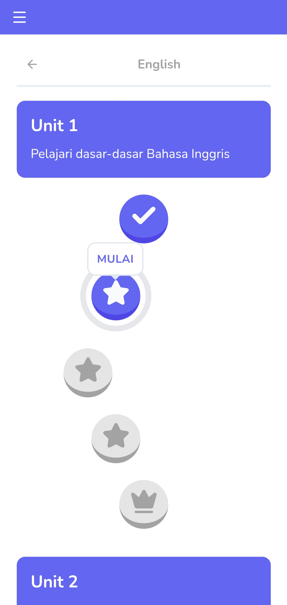
Peta jalur belajar berbentuk seperti papan permainan.
Penjelasan Elemen:
- Ikon garis tiga (☰) pojok kiri atas: Tombol untuk membuka menu navigasi samping (sidebar) berisi menu Belajar, Peringkat, Misi, dan Toko.
- Panah kembali (←) & judul "English": Menunjukkan bahasa yang sedang dipelajari (Bahasa Inggris); panah untuk kembali ke halaman sebelumnya/pilihan bahasa.
- Kartu "Unit 1 - Pelajari dasar-dasar Bahasa Inggris": Judul dan deskripsi singkat materi pada unit yang sedang aktif.
- Ikon centang biru (lingkaran dengan tanda ✓): Menandakan pelajaran/level tersebut sudah pernah diselesaikan sebelumnya.
- Label "MULAI" dengan ikon bintang berwarna: Menunjukkan pelajaran yang sedang aktif/berikutnya untuk dikerjakan pengguna; tombol ini ditekan untuk memulai latihan soal.
- Ikon bintang abu-abu (belum aktif): Level pelajaran yang masih terkunci dan baru bisa diakses setelah level sebelumnya diselesaikan.
- Ikon mahkota (crown) abu-abu: Menandakan level puncak/ujian unit (biasanya level tersulit atau level bonus) yang masih terkunci.
- Kartu "Unit 2" di bagian bawah: Preview unit berikutnya yang akan terbuka setelah Unit 1 selesai.

7. Menu Navigasi Samping (Sidebar)
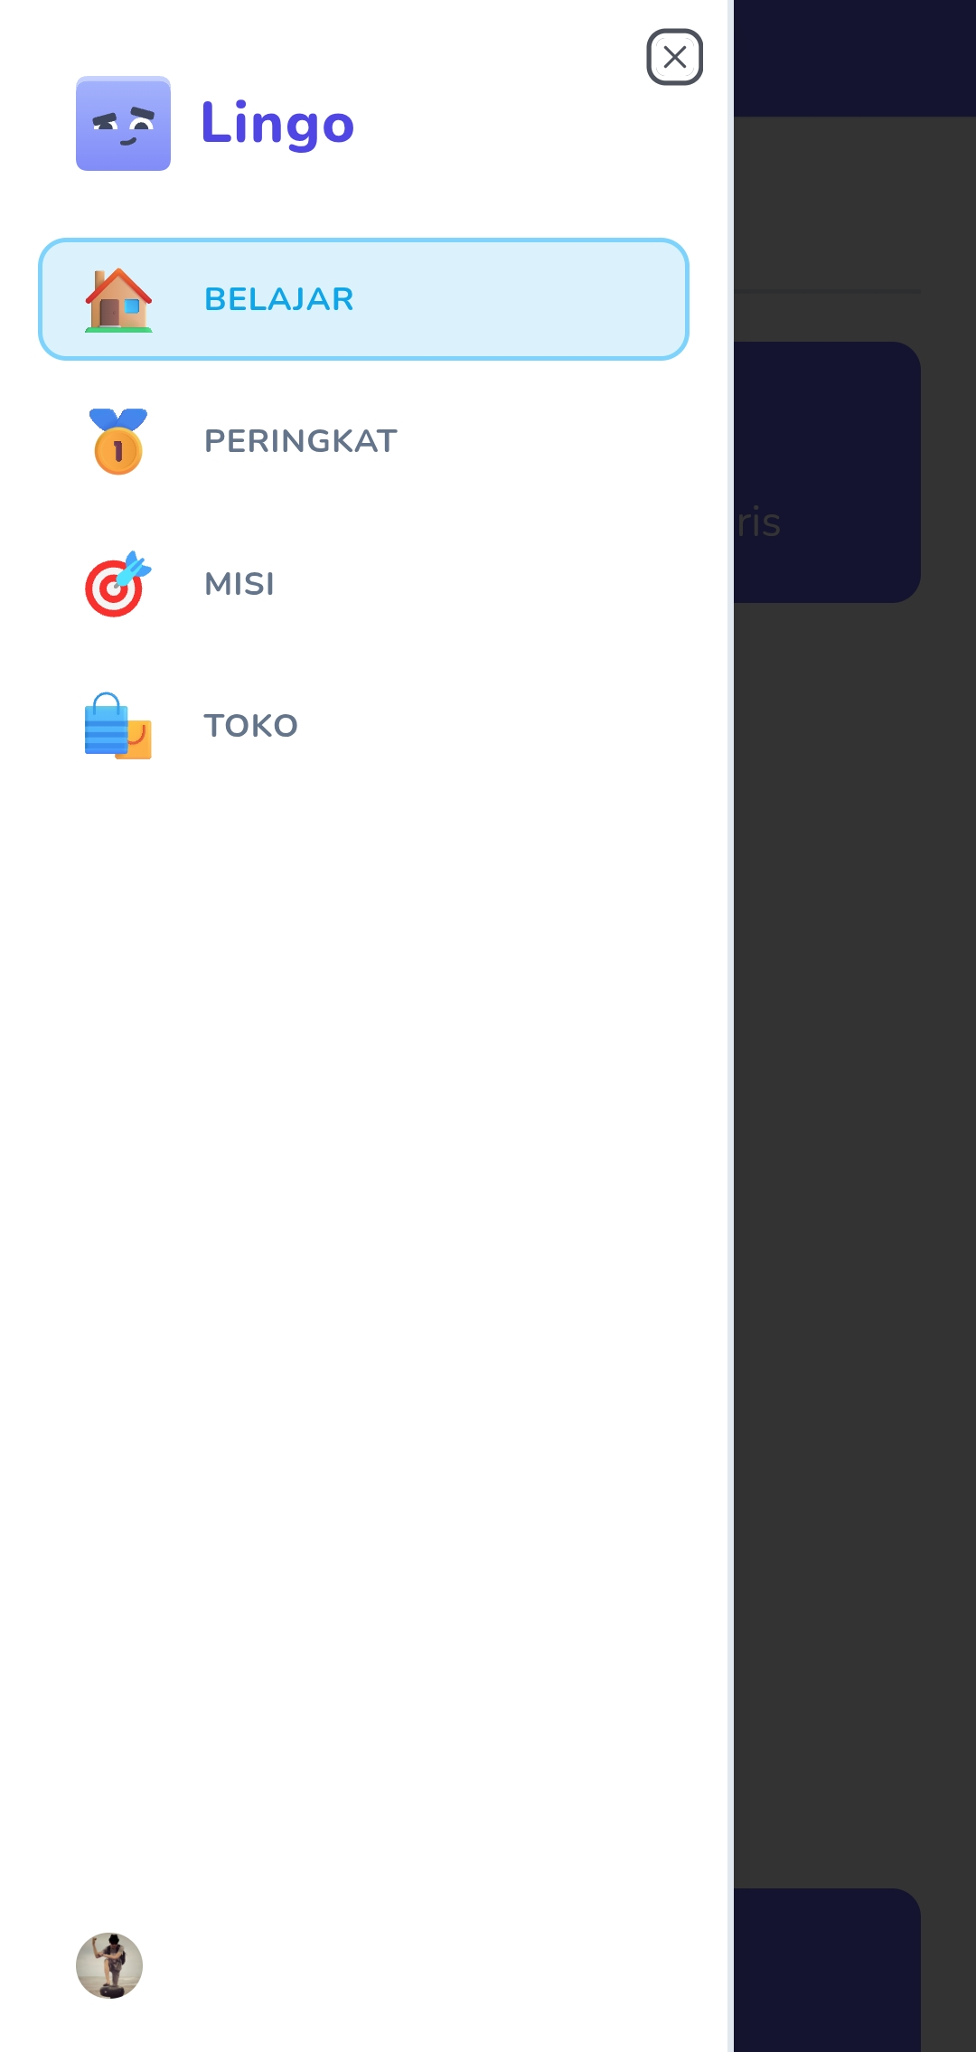
Muncul saat ikon garis tiga (☰) ditekan.
Penjelasan Elemen:
- Tombol "X" (pojok kanan atas): Menutup menu sidebar dan kembali ke halaman sebelumnya.
- Logo & nama "EMLS": Identitas aplikasi di bagian atas menu.
- Menu "BELAJAR" (ikon rumah, sedang aktif/terpilih berwarna biru muda): Halaman utama berisi peta unit-unit pembelajaran.
- Menu "PERINGKAT" (ikon medali): Menuju halaman leaderboard/papan peringkat antar pengguna.
- Menu "MISI" (ikon target/panah): Menuju halaman daftar misi harian berdasarkan pencapaian XP.
- Menu "TOKO" (ikon tas belanja): Menuju halaman toko untuk membelanjakan poin yang dikumpulkan.
- Foto profil pengguna (bawah): Menampilkan identitas akun yang sedang login, biasanya untuk mengakses pengaturan profil.

8. Halaman Peringkat (Leaderboard)
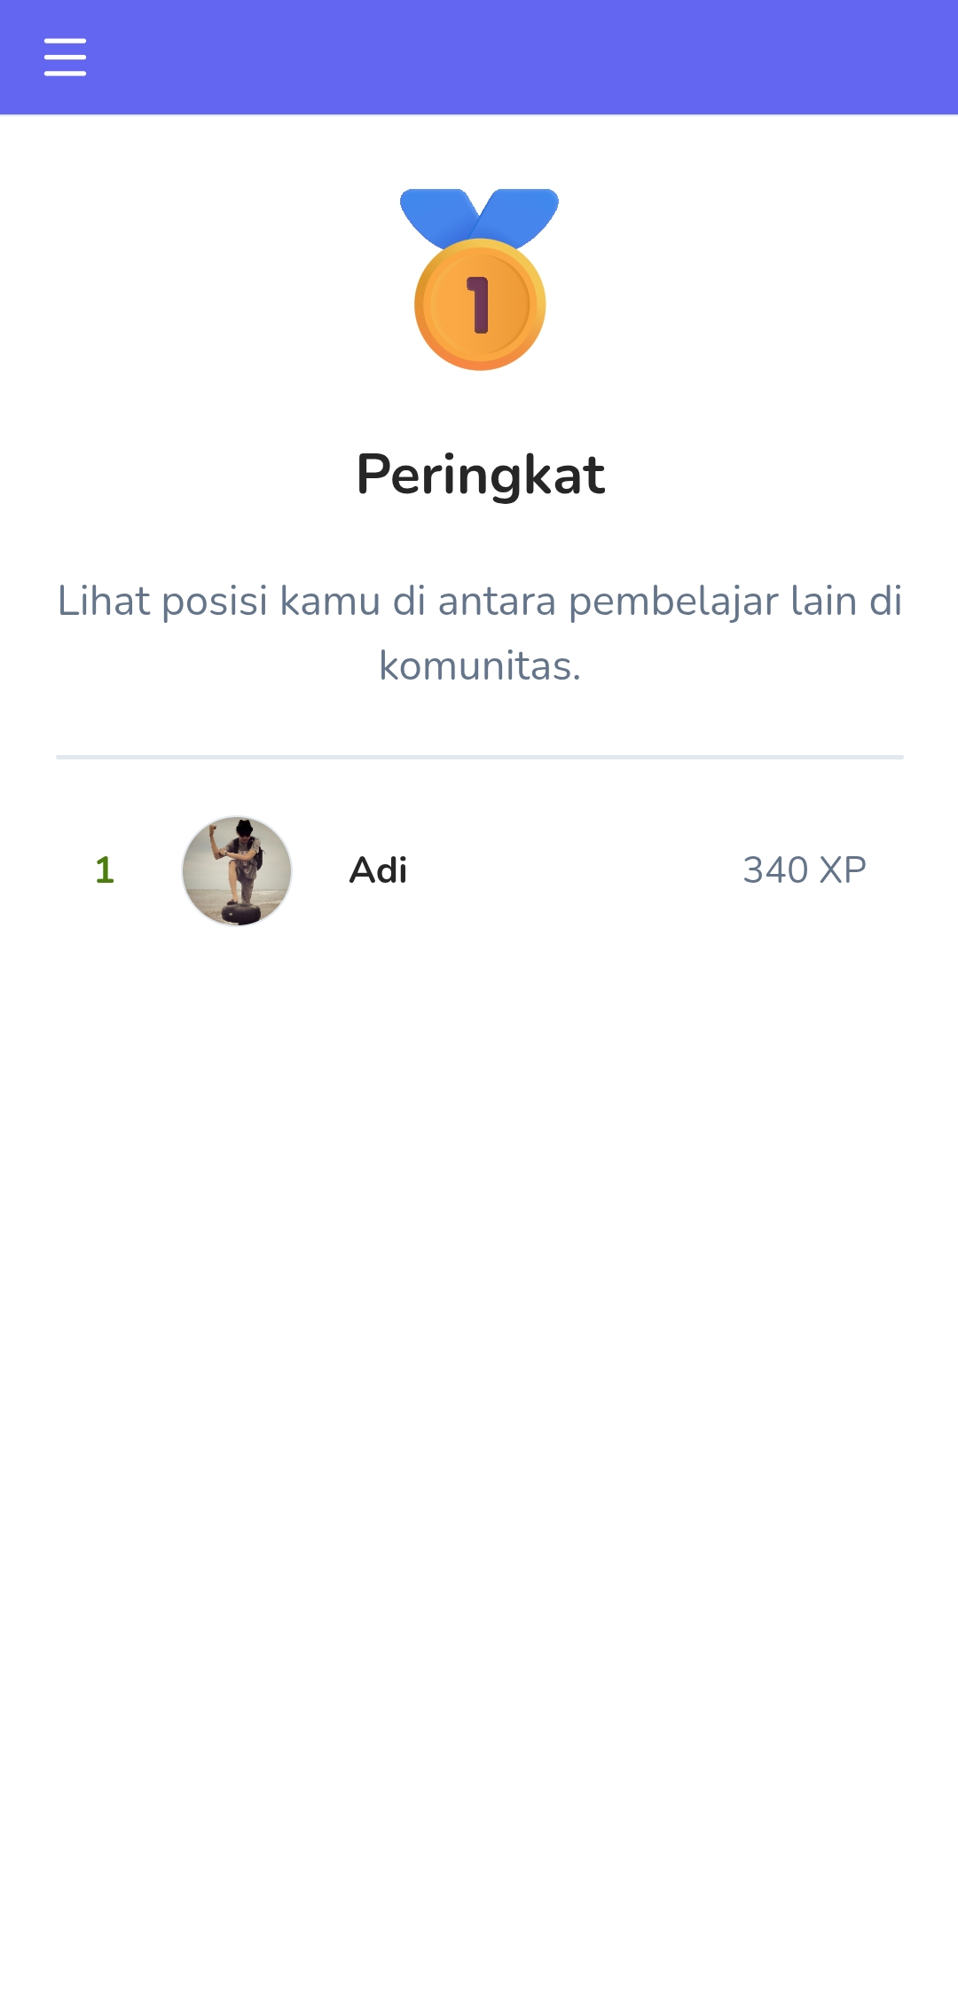
Diakses melalui menu PERINGKAT.
Penjelasan Elemen:
- Ikon medali emas dengan angka "1": Simbol utama halaman peringkat, menunjukkan tema kompetisi/pencapaian.
- Judul "Peringkat" & deskripsi "Lihat posisi kamu di antara pembelajar lain di komunitas": Penjelasan fungsi halaman, yaitu membandingkan pencapaian XP pengguna dengan pengguna lain.
- Daftar peringkat (nomor urut, foto, nama, XP): Menampilkan pengguna beserta jumlah XP (experience point/poin pengalaman) yang telah dikumpulkan, diurutkan dari yang tertinggi. Pada contoh ini, "Adi" berada di peringkat 1 dengan 340 XP.

9. Halaman Misi (Quests)
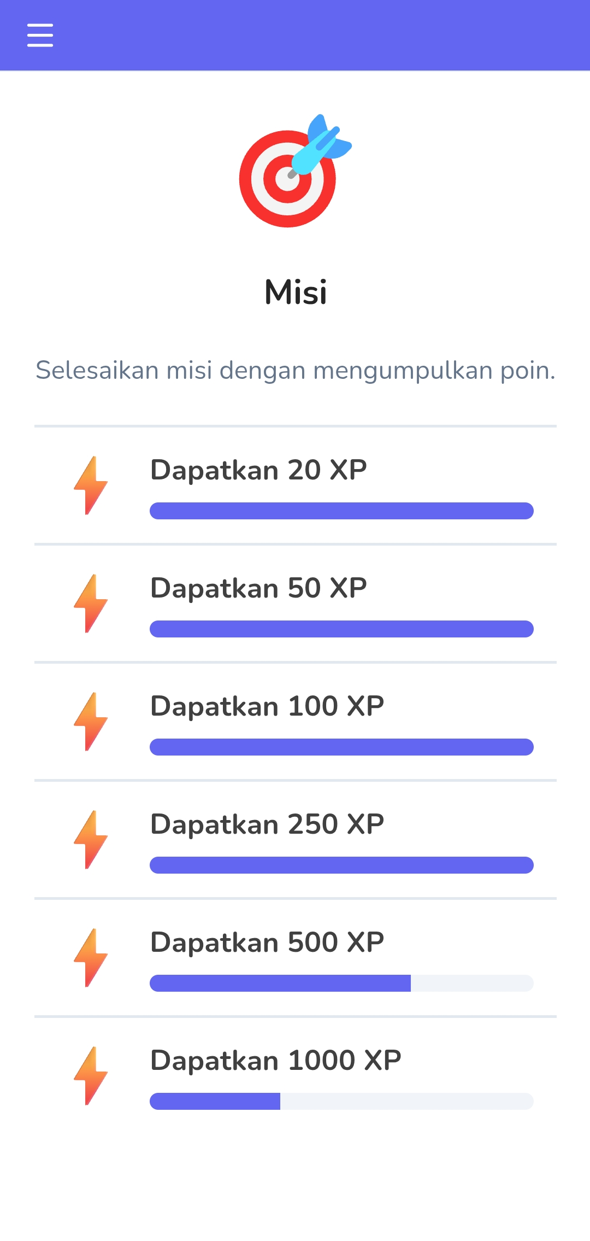
Diakses melalui menu MISI.
Penjelasan Elemen:
- Ikon target panah: Simbol utama halaman misi.
- Judul "Misi" & deskripsi "Selesaikan misi dengan mengumpulkan poin": Menjelaskan bahwa misi ini adalah target perolehan XP tertentu.
- Daftar misi (ikon petir + "Dapatkan 20/50/100/250/500/1000 XP"): Setiap baris adalah satu misi/target dengan jumlah XP yang harus dicapai.
- Progress bar berwarna ungu di bawah tiap misi: Menunjukkan kemajuan pengguna menuju target XP tersebut; bila bar penuh, misi otomatis dianggap selesai (misi 20-250 XP terlihat sudah penuh/selesai, sedangkan misi 500 dan 1000 XP masih dalam proses).

10. Halaman Toko (Shop)
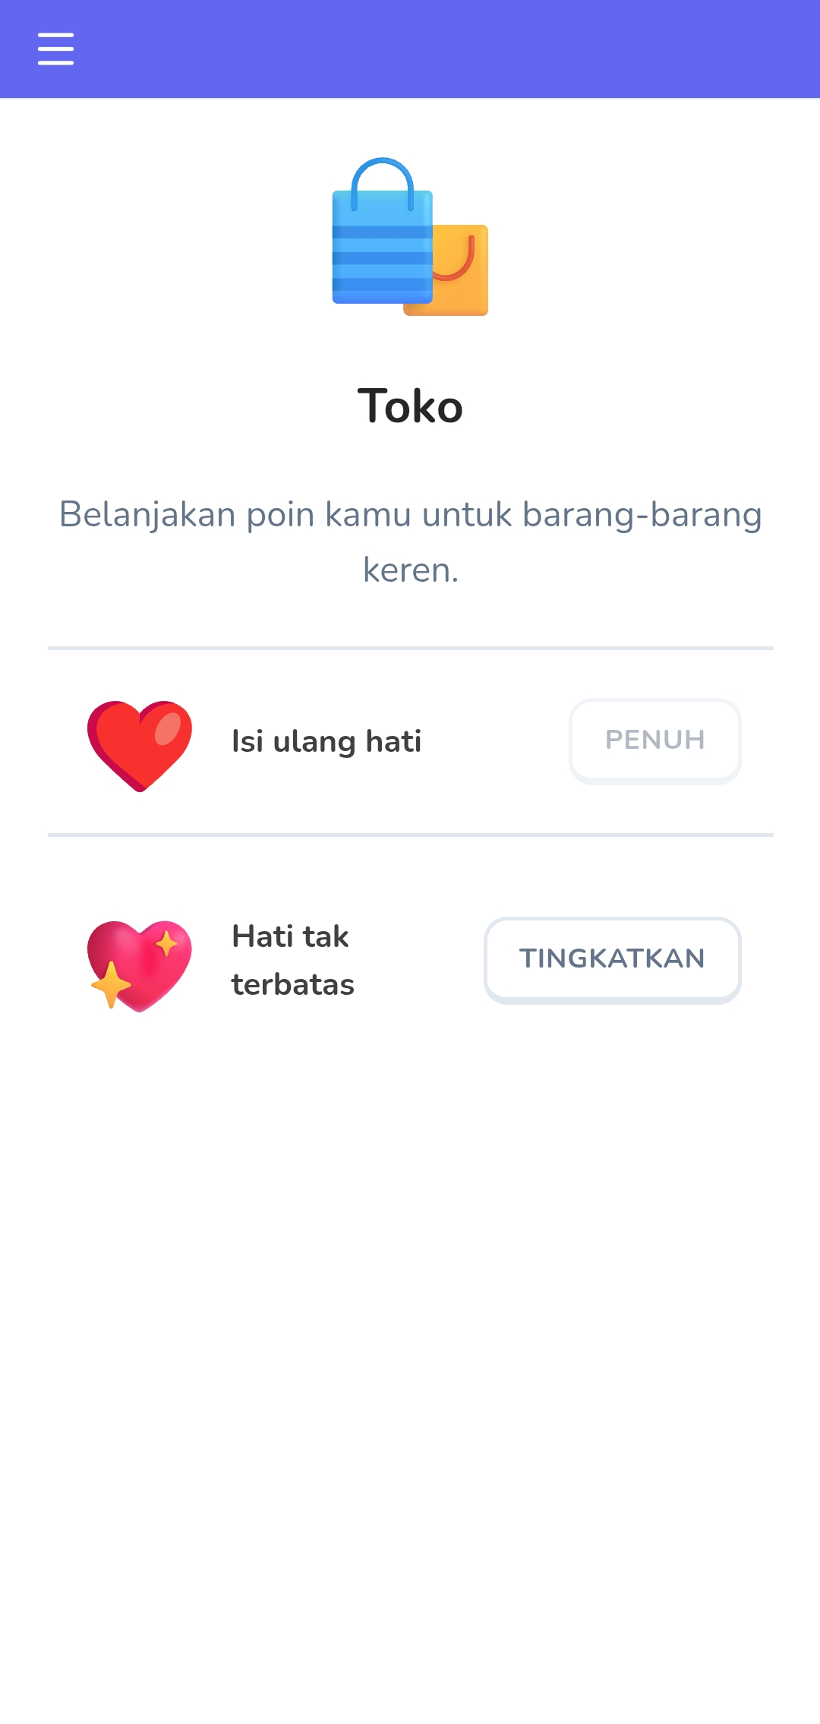
Diakses melalui menu TOKO.
Penjelasan Elemen:
- Ikon tas belanja: Simbol utama halaman toko.
- Judul "Toko" & deskripsi "Belanjakan poin kamu untuk barang-barang keren": Menjelaskan fungsi toko sebagai tempat menukarkan poin yang telah dikumpulkan.
- Item "Isi ulang hati" (ikon hati merah) dengan tombol "PENUH": Fitur untuk mengisi ulang nyawa/kesempatan (hati) yang berkurang saat menjawab salah; tombol berlabel "PENUH" dan tidak aktif karena hati pengguna saat ini sudah maksimal.
- Item "Hati tak terbatas" (ikon hati berkilau) dengan tombol "TINGKATKAN": Fitur premium/upgrade yang memberikan nyawa tanpa batas, biasanya berbayar atau memerlukan langganan; tombol "TINGKATKAN" mengarahkan ke proses pembelian.

11. Popup Latihan Pelajaran (Practice Lesson)
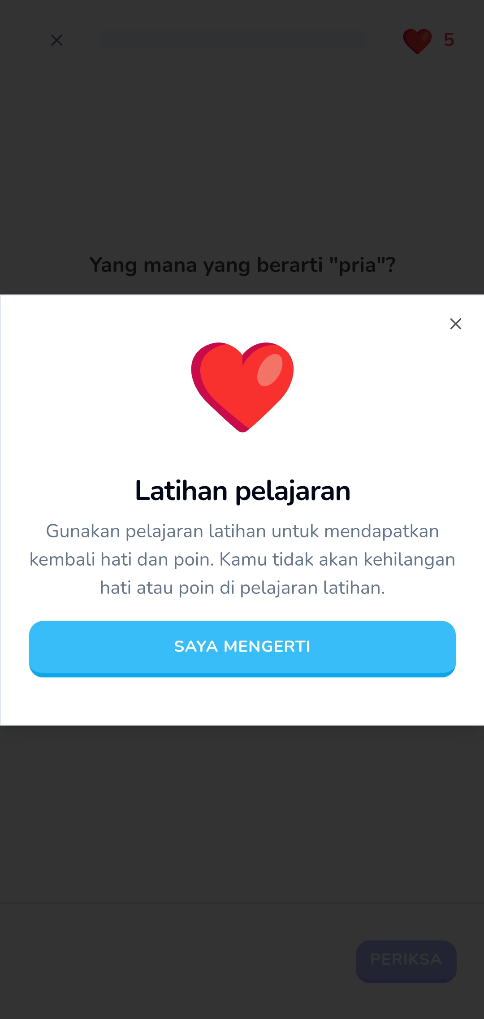
Muncul saat pengguna memilih untuk mengulang pelajaran yang sudah selesai.
Penjelasan Elemen:
- Tombol "X" (pojok kiri atas, di belakang popup): Untuk keluar dari sesi soal dan kembali ke peta pembelajaran.
- Progress bar (garis ungu di atas): Menunjukkan kemajuan pengguna dalam menyelesaikan seluruh soal pada level ini.
- Ikon hati merah dengan angka "5": Menampilkan jumlah nyawa/kesempatan yang tersisa; nyawa akan berkurang setiap kali menjawab salah.
- Ikon hati besar & judul "Latihan pelajaran": Judul popup yang memberi tahu bahwa sesi ini adalah mode latihan (practice), bukan pelajaran baru.
- Teks penjelasan: Menjelaskan bahwa pada mode latihan, pengguna tidak akan kehilangan hati atau poin meskipun menjawab salah — fungsinya murni untuk berlatih ulang.
- Tombol "SAYA MENGERTI": Menutup popup informasi dan melanjutkan ke soal latihan.

12. Halaman Soal Latihan - Jawaban Benar
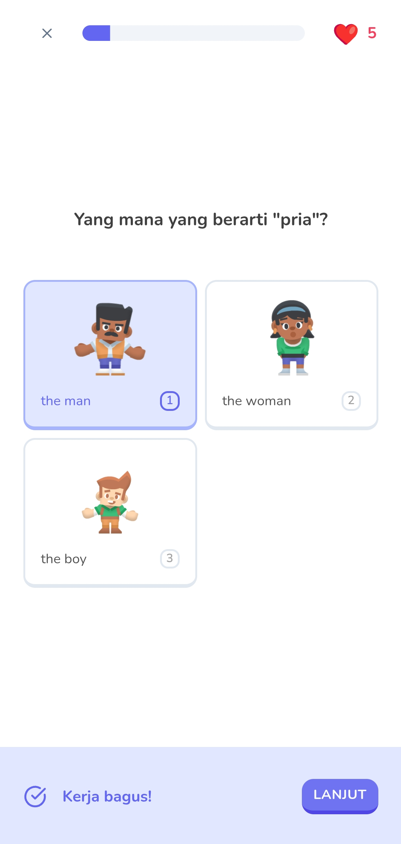
Contoh soal pilihan gambar dengan jawaban benar.
Penjelasan Elemen:
- Tombol "X" (kiri atas): Keluar dari sesi latihan/pelajaran.
- Progress bar ungu: Menunjukkan seberapa jauh progres pengguna dalam rangkaian soal pada pelajaran ini.
- Ikon hati + angka "5": Sisa nyawa pengguna, tetap 5 karena ini mode latihan (tidak berkurang meski salah).
- Pertanyaan "Yang mana yang berarti 'pria'?": Instruksi/soal yang harus dijawab pengguna.
- Tiga kartu pilihan jawaban bergambar (the man, the woman, the boy) dengan nomor 1-3: Opsi jawaban berupa gambar karakter beserta label teks bahasa Inggris dan nomor pilihan (untuk navigasi menggunakan keyboard/nomor).
- Kartu terpilih "the man" (berwarna ungu/terhighlight): Menandakan pilihan yang dipilih pengguna saat ini.
- Banner hijau "Kerja bagus!" beserta ikon centang: Notifikasi bahwa jawaban yang dipilih benar.
- Tombol "LANJUT": Melanjutkan ke soal berikutnya setelah jawaban benar dikonfirmasi.

13. Halaman Soal Latihan Berikutnya
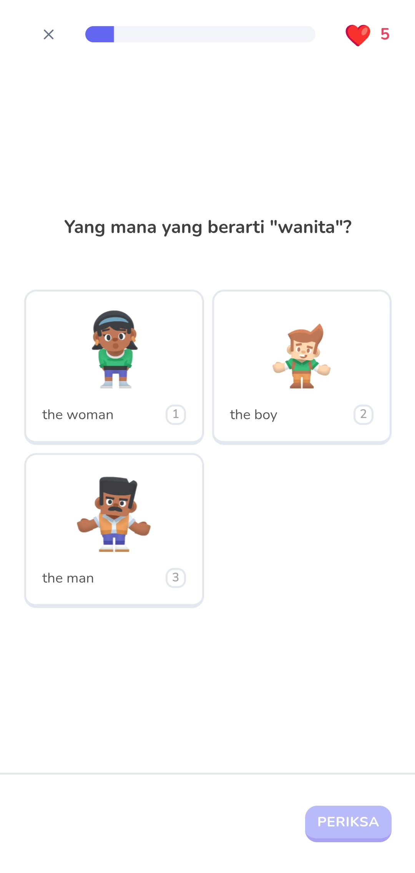
Soal baru muncul setelah menekan tombol LANJUT.
Penjelasan Elemen:
- Pertanyaan "Yang mana yang berarti 'wanita'?": Soal berikutnya dalam rangkaian latihan, dengan pilihan gambar yang urutannya diacak (the woman, the boy, the man).
- Tombol "PERIKSA" (kanan bawah, non-aktif/abu-abu): Tombol untuk memeriksa/mengonfirmasi jawaban; tombol ini baru bisa ditekan (aktif) setelah pengguna memilih salah satu opsi jawaban.
- Elemen lain (progress bar, ikon hati, kartu pilihan): Fungsinya sama seperti pada halaman soal sebelumnya.

14. Halaman Soal Latihan - Jawaban Salah
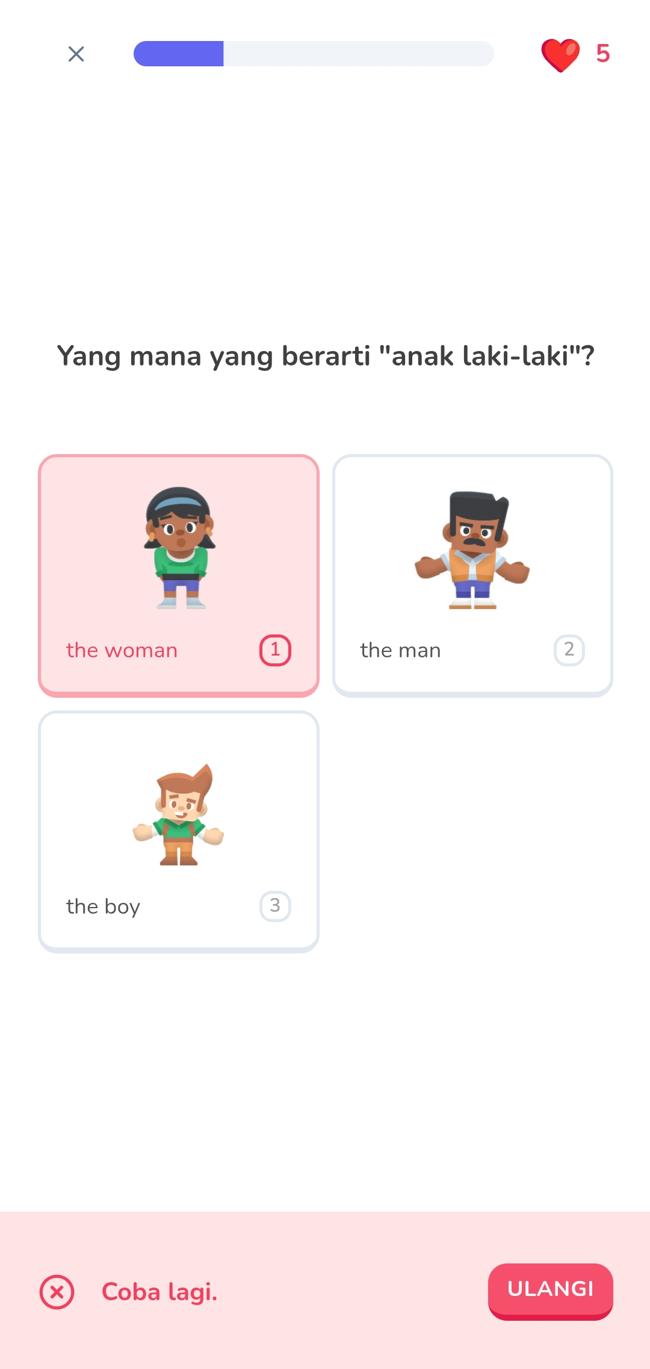
Contoh tampilan ketika pengguna menjawab salah.
Penjelasan Elemen:
- Pertanyaan "Yang mana yang berarti 'anak laki-laki'?": Soal yang sedang dikerjakan.
- Kartu "the woman" (berwarna merah muda/terhighlight merah): Menandakan jawaban yang dipilih pengguna, namun jawaban tersebut salah (seharusnya "the boy").
- Banner merah "Coba lagi." beserta ikon silang: Notifikasi bahwa jawaban yang dipilih tidak tepat.
- Tombol "ULANGI": Mengulang soal yang sama agar pengguna dapat mencoba menjawab kembali dengan benar.

15. Halaman Hasil Akhir Pelajaran (Ringkasan)
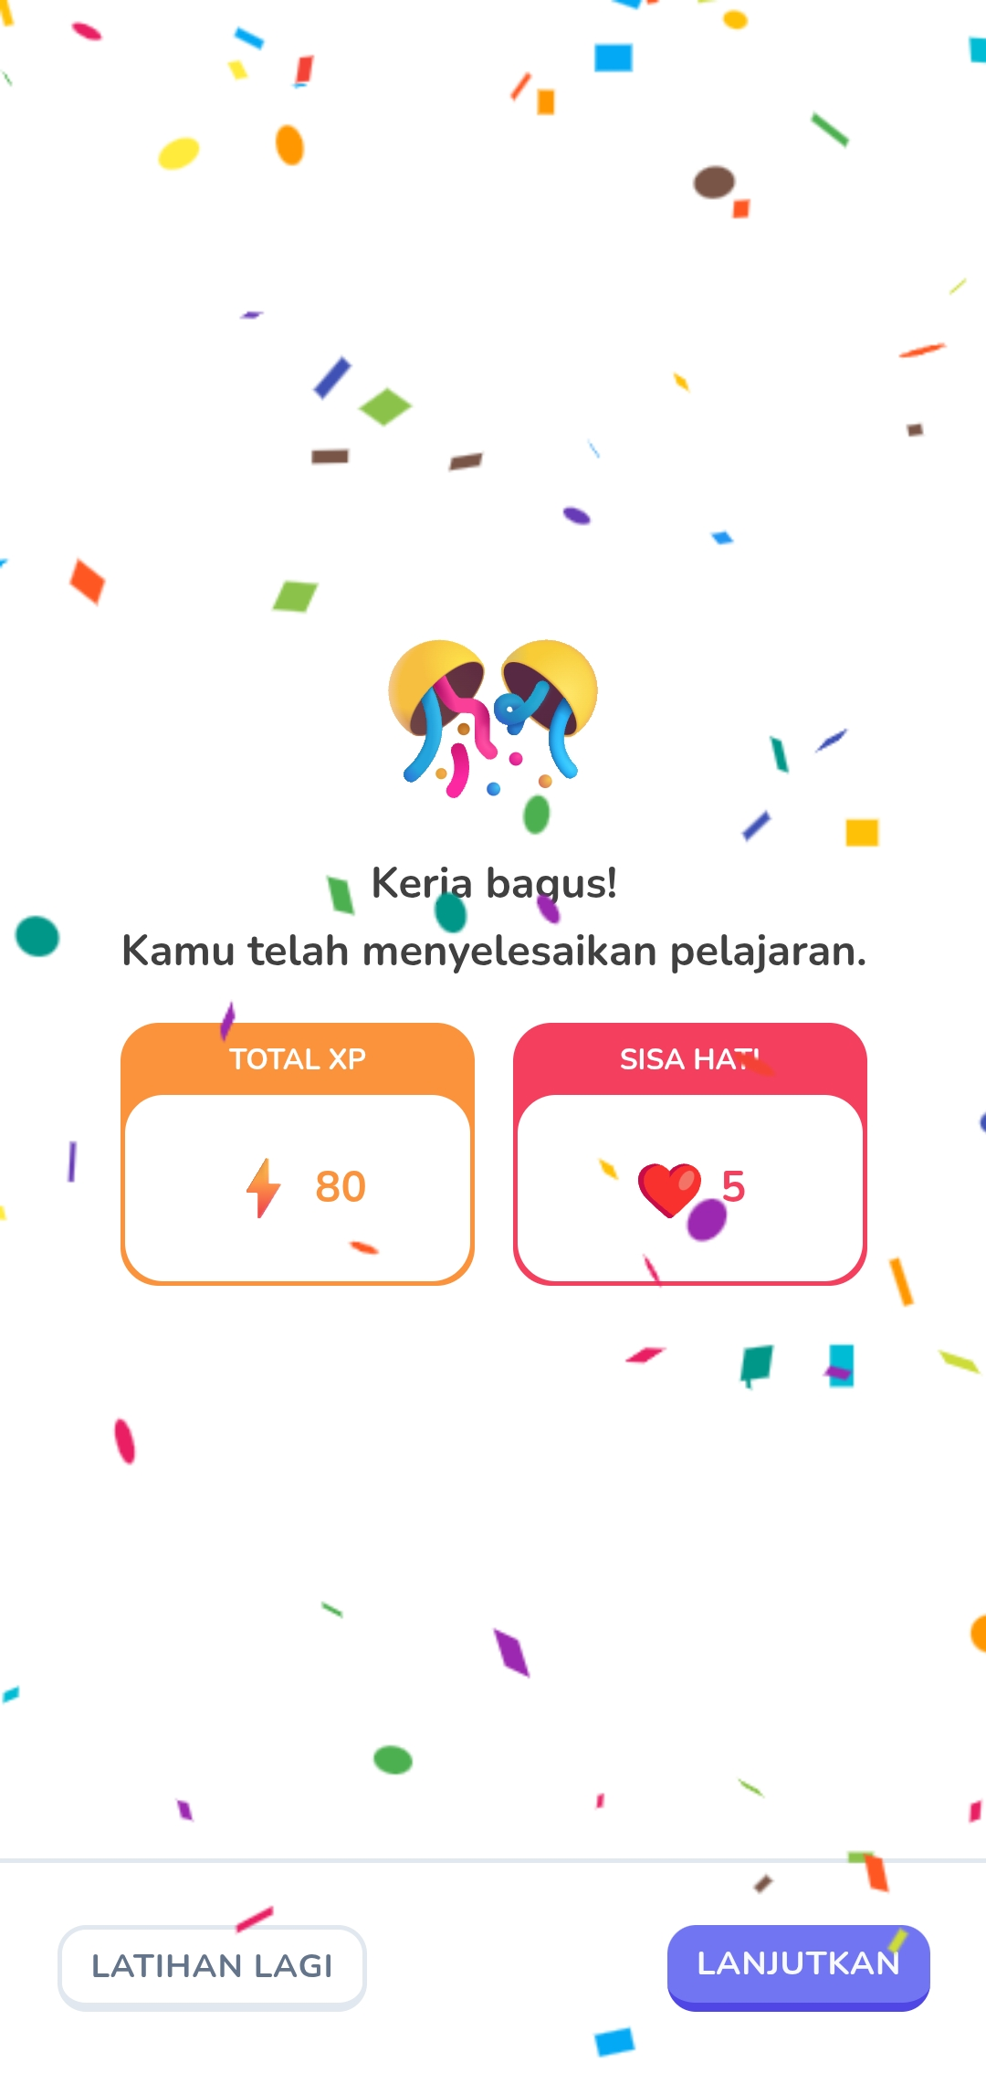
Muncul setelah seluruh soal dalam satu pelajaran selesai dikerjakan.
Penjelasan Elemen:
- Animasi confetti (kertas warna-warni) & ikon toples confetti: Elemen visual perayaan untuk memberi apresiasi atas pelajaran yang telah diselesaikan.
- Judul "Kerja bagus! Kamu telah menyelesaikan pelajaran.": Pesan konfirmasi keberhasilan menyelesaikan seluruh soal pada level tersebut.
- Kotak "TOTAL XP" (oranye) dengan ikon petir: Menampilkan total XP (poin pengalaman) yang diperoleh dari pelajaran tersebut, dalam contoh ini 80 XP.
- Kotak "SISA HATI" (merah) dengan ikon hati: Menampilkan jumlah nyawa/kesempatan yang tersisa setelah pelajaran selesai, dalam contoh ini 5 (tidak berkurang karena mode latihan).
- Tombol "LATIHAN LAGI": Mengulang kembali pelajaran/latihan yang sama dari awal.
- Tombol "LANJUTKAN": Kembali ke halaman peta pembelajaran untuk melanjutkan ke unit/level berikutnya.

16. Halaman Peta Pembelajaran - Unit 2
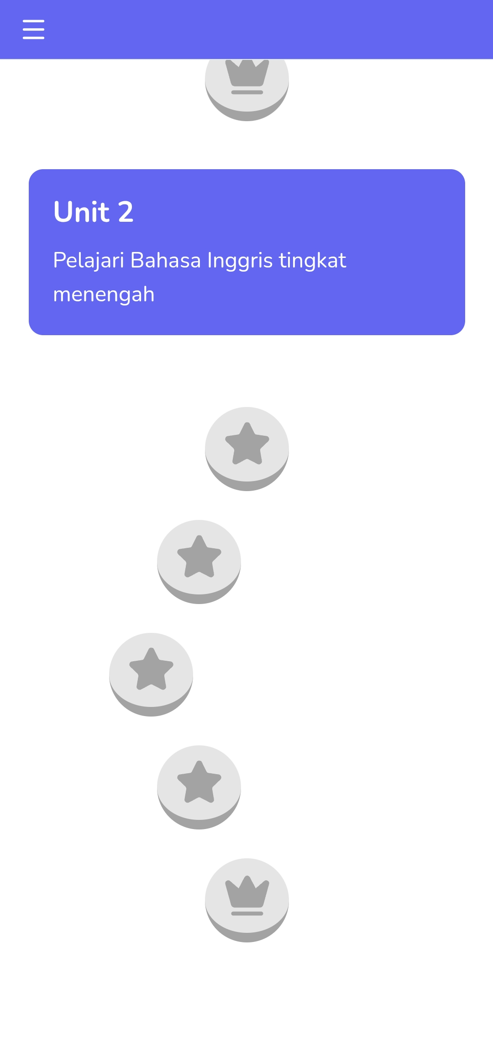
Bagian bawah peta pembelajaran menampilkan Unit 2.
Penjelasan Elemen:
- Ikon garis tiga (☰): Tombol membuka menu sidebar, sama seperti pada halaman Unit 1.
- Kartu "Unit 2 - Pelajari Bahasa Inggris tingkat menengah": Judul dan deskripsi materi Unit 2, yang levelnya lebih tinggi dibanding Unit 1.
- Deretan ikon bintang & mahkota berwarna abu-abu: Menandakan seluruh level pada Unit 2 masih terkunci karena pengguna belum menyelesaikan Unit 1 sepenuhnya (unit bersifat berurutan/linear).

17. Ikon Aplikasi di Homescreen Perangkat
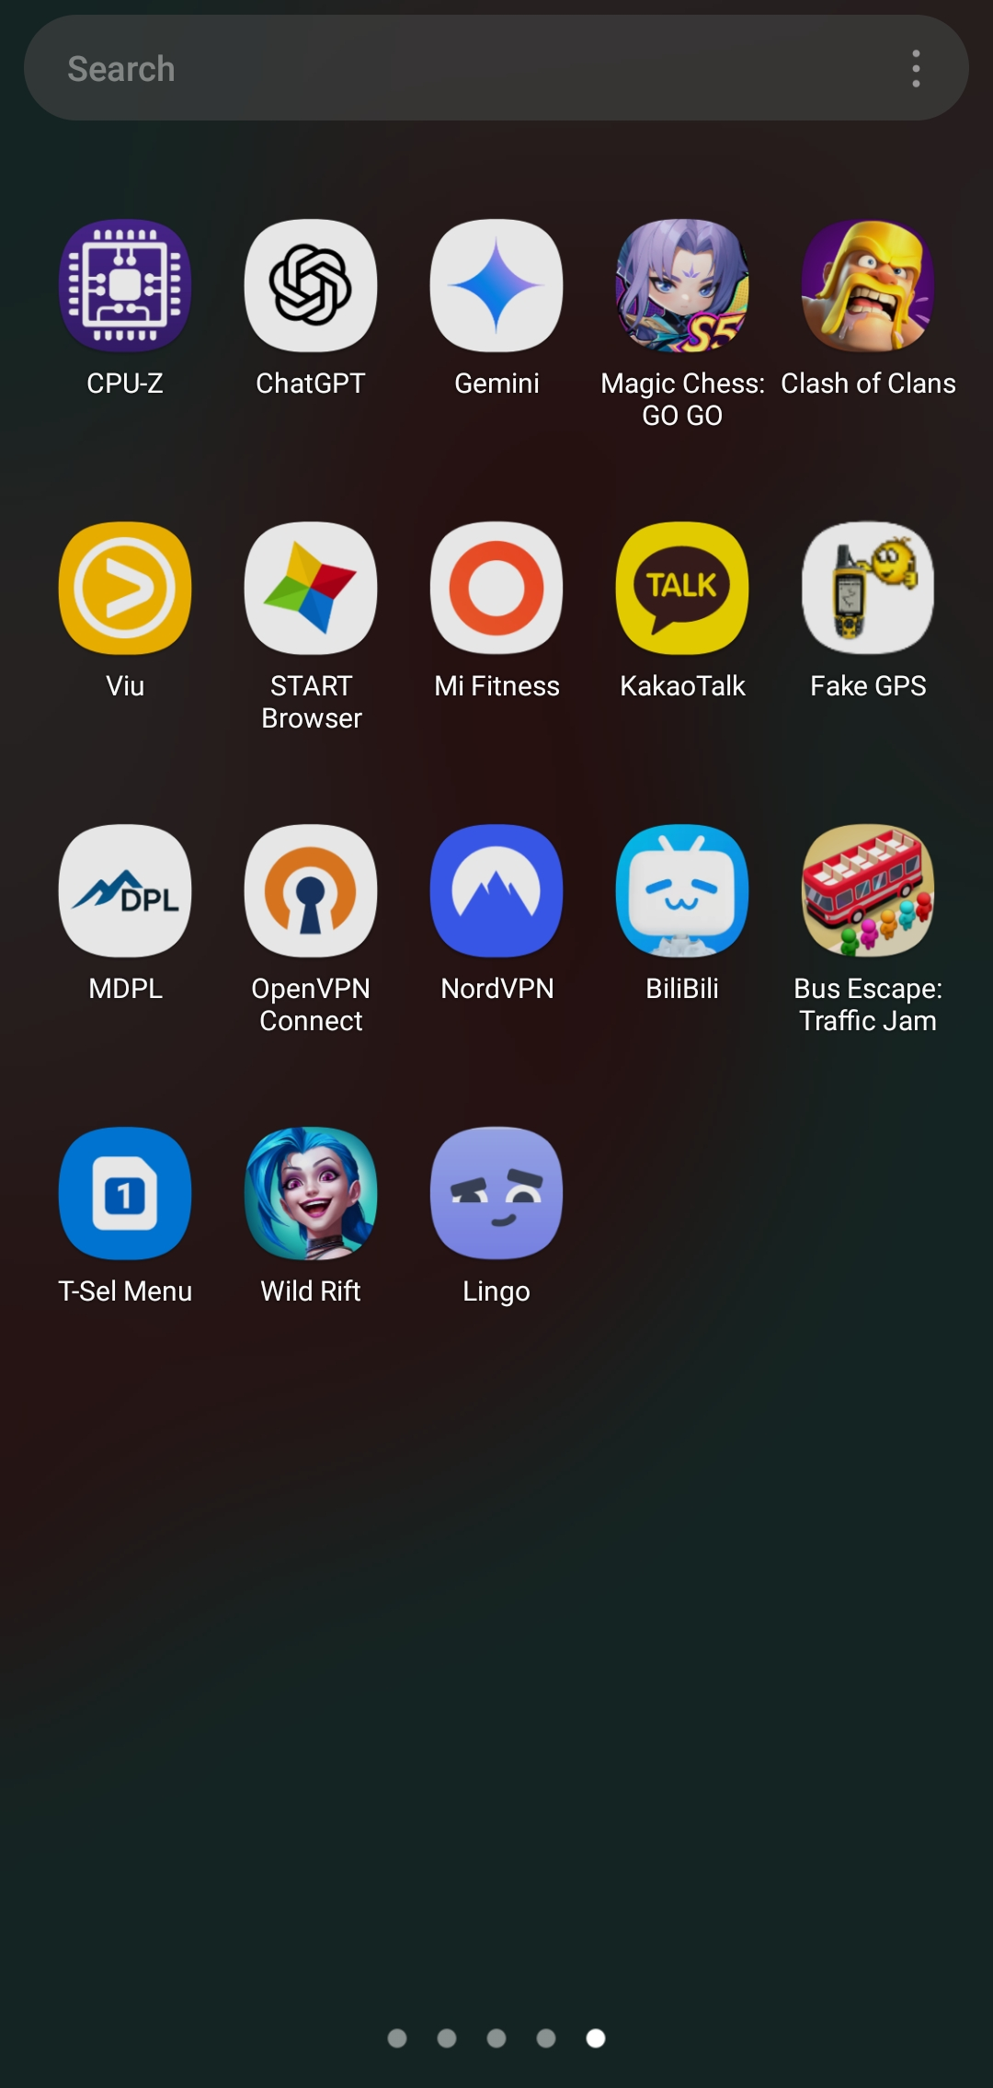
Tampilan layar utama (homescreen) ponsel Android menunjukkan ikon EMLS terpasang bersama aplikasi lain.
Penjelasan Elemen:
- Kolom pencarian "Search" (atas): Fitur bawaan sistem operasi Android (One UI) untuk mencari aplikasi, bukan bagian dari aplikasi EMLS.
- Ikon "EMLS" (wajah kotak ungu): Menunjukkan bahwa aplikasi EMLS telah berhasil ditambahkan/dipasang sebagai aplikasi web (PWA - Progressive Web App) yang dapat diakses langsung dari homescreen seperti aplikasi native pada umumnya.
- Ikon aplikasi lain di sekitarnya: Aplikasi lain yang terpasang di perangkat, ditampilkan sebagai konteks/pembanding bahwa ikon EMLS tampil layaknya aplikasi biasa.

